ВНИМАНИЕ — ОСОБЫЙ ПРОТИВОПОЖАРНЫЙ РЕЖИМ!!!
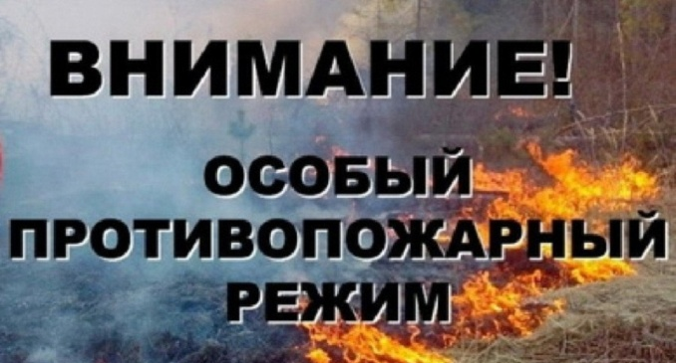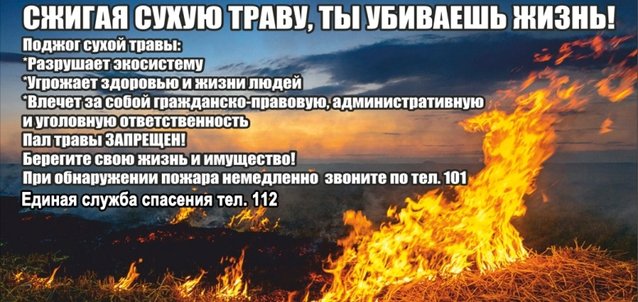
Постановлением администрации Кежемского района от 04.05.2022 № 303-п на территории Кежемского района с 04 мая 2022 года введен ОСОБЫЙ ПРОТИВОПОЖАРНЫЙ РЕЖИМ. В условиях особого противопожарного режима КАТЕГОРИЧЕСКИ ЗАПРЕЩЕНО использование открытого огня: использование мангалов для приготовления пищи, разведение костров, сжигание мусора, сухой травы и бытовых отходов в лесах, сельскохозяйственных угодьях, на территориях садоводческих, дачных некоммерческих объединений, а также на территориях, прилегающих к жилым домам и иным постройкам. Правообладатели земельных участков (собственники земельных участков, землепользователи, землевладельцы и арендаторы земельных участков), расположенных в границах населенных пунктов и на территориях общего пользования вне границ населенных пунктов, и правообладатели территорий ведения гражданами садоводства или огородничества для собственных нужд обязаны производить своевременную уборку мусора, сухой растительности и покос травы.
Нарушение требований пожарной безопасности в период особого противопожарного режима влечет за собой административную ответственность по части 2 статьи 20.4 КоАП РФ (наложение административного штрафа):
- на граждан в размере от 2000 до 4000 рублей;
- на должностных лиц – от 15000 до 30000 рублей;
- на лиц, осуществляющих предпринимательскую деятельность без образования юридического лица, — от 30000 до 40000 рублей;
- на юридических лиц – от 200000 до 400000 рублей.
Нарушение правил пожарной безопасности в лесах в условиях особого противопожарного периода влечет за собой административную ответственность, наказания за которые предусмотрены ч. 3 статьи 8.32 КоАП РФ (наложение административного штрафа):
- на граждан в размере от 4000 до 5000 рублей;
- на должностных лиц – от 20000 до 40000 рублей;
- на юридических лиц – от 300000 до 500000 рублей).
Кроме того, в случае ущерба виновный, в зависимости от тяжести последствий пожара, может понести уголовную ответственность.
В Кежемском районе в ежедневном режиме работает межведомственная оперативная патрульно-контрольная группа по недопущению возникновения пожаров и нарушений Правил пожарной безопасности на территории района. Задачи группы – проведение профилактических инструктажей, вручение жителям памяток с противопожарной информацией, а также выявление нарушителей правил пожарной безопасности. В отношении граждан, нарушающих правила пожарной безопасности будут составляться административные протоколы.
Уважаемые граждане, своевременное соблюдение правил пожарной безопасности позволит предупредить пожар, тем самым уберечь и сохранить жизнь, здоровье и имущество. Если вы стали очевидцем происшествия, обращайтесь в единую дежурно-диспетчерскую службу Кежемского района с мобильного телефона на номер «112».
Людмила Рахимова инструктор ПП
КГКУ «Противопожарная охрана Красноярского края»

